Сергей Александрович Пинчук-Галани

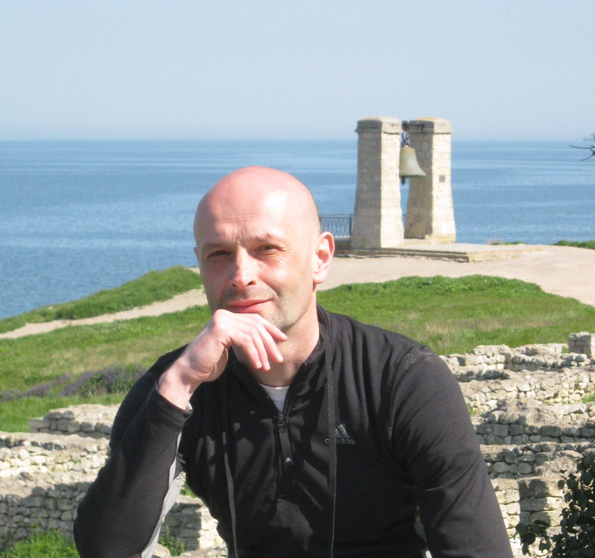
Сергей Александрович Пинчук-Галани – историк и политолог, который пытается писать прозу.
Родился в 1968 г. в Калининграде. Прямой потомок участника Крымской войны, награжденного медалью за оборону Севастополя. Служил в погранвойсках. В 1993 г. окончил факультет филологии и журналистики РГУ им. Канта, впоследствии аспирантуру Российского института стратегических исследований (РИСИ, Москва). Работал в российском дипломатическом представительстве на Украине. Сфера научных интересов - политическая и военная история, геополитика, этнография.
Неоднократно публиковал журналистские и аналитические материалы в российских, и зарубежных изданиях (США, Великобритания, Греция, Украина). Автор научных статей, посвященных вопросам военной истории, Крымской войне, российско-греческим связям и международным отношениям на Балканах в XVIII–XIX вв., ассоциированный член Центра Греко-Российских исторических исследований (Κέντρο Ελληνο-Ρωσικών Ιστορικών Ερευνών, ΚΕΡΙΕ, Афины), член правления Ассоциации дружбы с народами Греции и Кипра (АКДС «Филия»).

Σεργκέι Πιντσούκ-Γαλάνης
Ιστορικός και πολιτολόγος, που επιχειρεί να καταπιαστεί με τη λογοτεχνία.
Γεννήθηκε το 1968 στο Καλίνινγκραντ. Απόγονος αωνιστή του Κριμαϊκού Πολέμου, που τιμήθηκε με το μετάλλιο για την άμυνα της Σεβαστούπολης.
Υπηρέτησε σε παραμεθόριες μονάδες. Το 1993 αποφοίτησε από το Τμήμα Λογοτεχνίας και Δημοσιογραφίας του Κρατικού Πανεπιστημίου της Βαλτικής «Καντ» (Ρίγα). Υπηρέτησε ως διπλωμάτης στην Πρεσβεία της Ρωσίας στο Κίεβο.
Τα επιστημονικά του συμφέροντα εστιάζονται στην πολιτισκή και στρατιωτική ιστορία, στη γεωπολιτική και την εθνογραφία.
Δημοσιεύσεις του έχουν εκδοθεί σε Ρωσία και εξωτερικό (ΗΠΑ, Μεγάλη Βρετανία, Ελλάδα, Ουκρανία).
Έχει συγγράψει επιστημονικά άρθρα για την πολεμική ιστορία, τον Κριμαϊκό Πόλεμο, τις ελληνορωσικές σχέσεις και τις διεθνείς σχέσεις στα βαλκάνια την περίοδο XVIII–XIX αι. Είναι μέλος του Κέντρου Ελληνο-Ρωσικών Ιστορικών Ερευνών (Κ.Ε.Ρ.Ι.Ε.), μέλος του Δ.Σ. του Συνδέσμου Φιλίας Ρωσίας-Ελλάδας-Κύπρου «Φιλία».
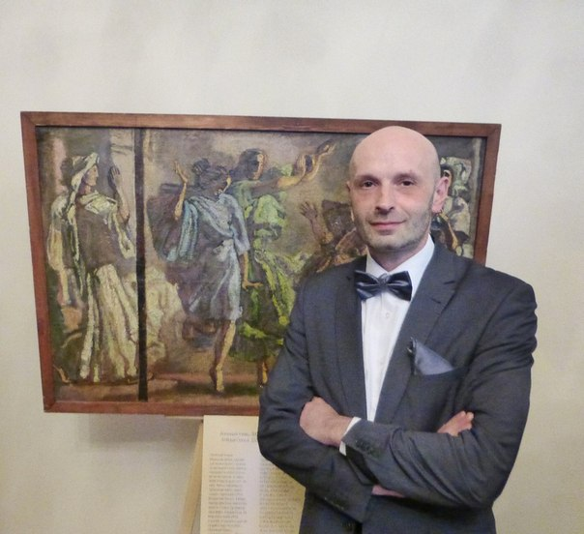
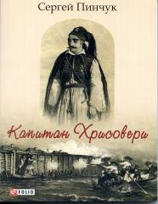
Сергей ПИНЧУК-ГАЛАНИ "КАПИТАН ХРИСОВЕРИ". Повесть
Тайны Крымской войны, начавшейся в 1853 году, еще не раскрыты. Одна из них – история Аристида Хрисовери, патриота, республиканца и друга России, с отрядом греков сражавшегося на стороне России с англичанами и французами. Эту тайну раскрывает праправнук участника войны рядового Греческого легиона историк и писатель из Крыма Сергей Пинчук-Галани.
«За час до полуночи, перед тем, как у королевского дворца сменилась стража, Хрисовери, плотно закутавшись в плащ, выскользнул издома. Путь его лежал по улице Афин. От близлежащего дома отделилась фигура и двинулась к капитану.
– Если ты друг, то подай знак, если враг, то готовься подороже продать жизнь!
– Я знаю тебя, Хрисовери, ты храбрый солдат и настоящий патриот. Тебе я не друг, но и не враг. Грива нанял двух убийц за несколько драхм. Я слышал их похвальбу сегодня в таверне, когда они перебрали вина. Один из них, кажется, цыган Анастасий из Контодеспоти, второй – кривой на один глаз. Деньги они уже пропили. Ищи Иуду среди своих, капитан...»

